**移动机器人规划与控制期末报告**

学号：22354073 姓名：梁凯 提交日期：2025/1/18

**提交的Github仓库链接：**

**实验一：**

在四旋翼飞行器的动力学模型中，v_dot 和 omega_dot 分别表示线速度和角速度的导数（即加速度和角加速度）。

**1.1.1** **v_dot代码原理：**

根据牛顿第二定律：

$$m{\dot{v}}^{e}=G^{e}+T^{b}$$

式中, $\dot{v}$ 与 $G$ 右上角的 $e$ 代表这是地面坐标系下的向量， $T$ 右上角的 $b$ 代表这是机体坐标系下的向量。由于拉力是由螺旋桨产生的，与四旋翼飞行器固连，故在机体坐标系下表示。

等式两边同时除以 $m$：

$${\dot{v}}^{e}=g^{e}+\frac{T^{b}}{m}$$

将机体坐标系下的拉力转换到地面坐标系，左乘旋转矩阵即可：

$${\dot{v}}^{e}=g^{e}+R_{b}^{e}\frac{T^{b}}{m}$$

**1.1.2** **v_dot代码变量解释：**

**R * thrust * Eigen::Vector3d::UnitZ()：**

推力向量在飞行器机体坐标系下的方向是 R.col(2)（即 z 轴方向），乘以总推力得到推力向量。R 是飞行器的姿态矩阵，将推力从机体坐标系转换到世界坐标系。thrust 是总推力，Eigen::Vector3d::UnitZ() 是单位向量 [0, 0, 1]，表示推力方向。

**g_ * mass_ * Eigen::Vector3d::UnitZ()：**

重力作用在地面坐标系下的方向是 -z 轴方向，乘以质量和重力加速度得到重力向量。g_ 是重力加速度，mass_ 是飞行器的质量，Eigen::Vector3d::UnitZ() 是单位向量 [0, 0, 1]，表示重力方向。

**external_force_：**

总外力，即外部环境对飞行器施加的力。

**resistance * vnorm：**

resistance 是阻力系数，vnorm 是速度的单位向量，二者的积为空气阻力。

**1.2.1** **omega_dot代码原理：**

绕质心的转动由欧拉方程描述，即：

$$M=J\dot{ω}+ω×Jω$$

式中, $M$ 为刚体所受的合外力矩； $J$ 为3×3的惯性矩阵； $ω$ 为刚体的角速度。其表达的含义为：作用在刚体上的合力矩 $M$ 使得刚体以角速度 $ω$、角加速度 $\dot{ω}$ 旋转。

为求解 $\dot{ω}$ 将等式作如下变形：

$$\dot{ω}=J^{-1}(M－ω×Jω)$$

**1.2.2** **omega_dot代码变量解释：**

**moments：**

四个旋翼产生的总力矩。

**omega_vee * J_ * cur_state.omega：**

omega_vee 是角速度的反对称矩阵，J_ 是惯性矩阵，cur_state.omega 是当前角速度。三者相乘可得到科里奥利力。

**external_moment_：**

外部环境对飞行器施加的力矩。

**实验二：**

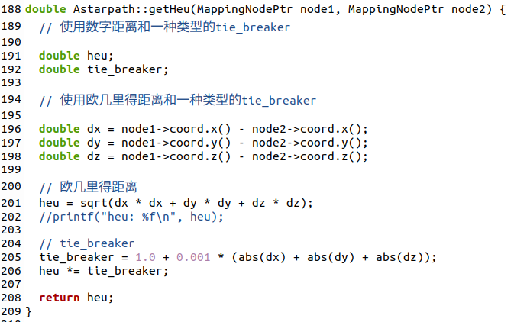

这段代码实现了 A* 算法中的启发式函数 getHeu()，用于估计从当前节点到目标节点的代价。启发式函数在 A* 算法中的作用是影响路径搜索的效率和效果。

启发式函数 getHeu() 的具体作用是估计从当前节点 node1 到目标节点 node2 的代价。常用的启发式函数包括欧几里得距离、曼哈顿距离等。这里使用的是欧几里得距离，并加入了 tie_breaker 来打破平局。

首先根据欧几里得距离公式计算两点之间的直线距离：

$$d(x,y,z)=\sqrt{{dx}^{2}+{dy}^{2}+{dz}^{2}}$$

作为启发式函数的估计值。

然后加入tie_breaker，其作用是防止 A* 算法在代价相同的情况下出现路径选择上的平局。tie_breaker 的值略大于 1，增加了一个小的偏移量，使得启发式估计值略微偏大，有助于算法更快地收敛到最优路径。此处 tie_breaker 是通过 1.0 + 0.001 * (abs(dx) + abs(dy) + abs(dz)) 计算的，增加了一个与坐标差值成正比的小偏移量。

此段代码实现了 A* 算法，用于在搜索空间中找到从起点到终点的最优路径。对这段代码的解释如下：

A* 算法是一种启发式搜索算法，通过结合实际代价和启发式估计来找到从起点到终点的最优路径。主循环的作用是不断从OpenSet中取出代价最小的节点，扩展其邻居节点，并更新邻居节点的信息，直到找到终点或OpenSet为空。

**1.弹出 g+h 最小的节点：**

Openset是一个 multimap，按 f_score = g_score + h_score升序排序。取currentPtr = currentPair->second，即Openset中f_score最小的节点，再从 Openset 中弹出它。这么写的作用是保证每次扩展的都是当前代价最小的节点，确保 A* 算法的最优性。

**2.判断是否是终点：**

如果当前节点是终点节点，则设置 terminatePtr 为当前节点，并返回true，表示找到路径。 这么写的作用是提前终止搜索，节省计算资源。

**3.****拓展当前节点：**

调用AstarGetSucc函数，获取当前节点的所有邻居节点和对应的边代价，用以拓展当前节点。neighborPtrSets存储邻居节点，edgeCostSets存储边代价。

**4.填写信息，完成更新：**

如果邻居节点的id = 0，表示该节点未被访问过，那么：

①更新邻居节点的g_score和f_score；

②设置邻居节点的父节点为当前节点；

③将邻居节点插入Openset；

④将邻居节点的id设置为1，表示已在Openset中。

这么写的作用是：更新邻居节点的信息，确保每个节点的 `g_score` 和 `f_score` 是最优的；使用id标记节点的状态，避免重复访问。

注意到if (id = 0) 和else if (id = 1) 之后的代码块有很大相似性，所以如果是不单单为了补充此处，可以更换判断条件将代码重写。换言之，此处的逻辑也可以表示为：

**实验三：**

均方误差为：0.0331877009398189

运行时间为：74.3193275928497

轨迹长度为：32.9311702747195

是否发生了碰撞：0

综合评分：0.191564051768357

**实验四：**

（有则说明一下，没有则写无）

无